Отчёт по лабораторной работе 4
Первоначальное конфигурирование сети
Авдадаев Джамал Геланиевич
Содержание

1 Введение

1.1 Цель работы
Провести подготовительную работу по первоначальной настройке коммутаторов сети.

2 Процесс работы

2.1 Построение топологии сети в Packet Tracer
В логической рабочей области Cisco Packet Tracer была построена топология сети согласно схеме L1.
На рабочем поле были размещены коммутаторы серии 2950/2960, персональные компьютеры и серверы.
Каждому устройству было присвоено имя в соответствии со структурой сети. После размещения устройства были соединены между собой через соответствующие интерфейсы Ethernet.
В результате была сформирована топология локальной сети, включающая несколько коммутаторов доступа, пользовательские рабочие станции и серверы.
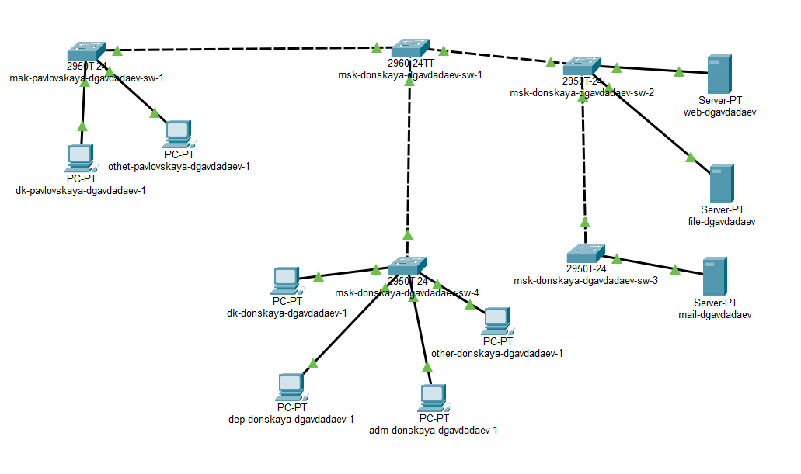
Рис. 1: Топология сети в Packet Tracer

2.2 Первоначальная настройка коммутаторов
Для каждого коммутатора была выполнена базовая конфигурация. Настройка включала изменение имени устройства, настройку IP-адреса управления, указание шлюза по умолчанию, настройку паролей доступа, включение шифрования паролей, создание пользователя администратора, генерацию RSA-ключей и включение удалённого доступа по SSH.

2.3 Настройка коммутатора msk-donskaya-dgavadadev-sw-1
Для первого коммутатора была выполнена первоначальная настройка. В режиме конфигурации было изменено имя устройства, настроен интерфейс управления VLAN2 и задан IP-адрес управления.
enable
configure terminal
hostname msk-donskaya-dgavadadev-sw-1
interface vlan2
no shutdown
ip address 10.128.1.2 255.255.255.0
exit
ip default-gateway 10.128.1.1
Также были настроены параметры удалённого доступа, включено шифрование паролей и создан пользователь администратора.
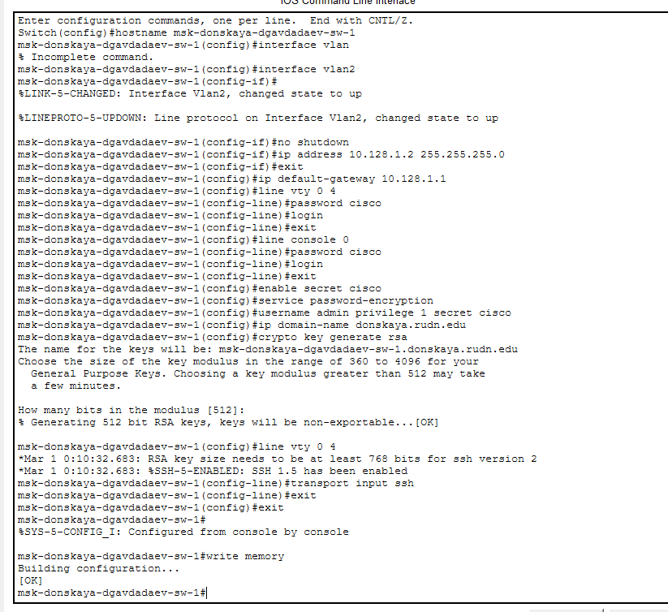
Рис. 2: Настройка коммутатора msk-donskaya-dgavadadev-sw-1

2.4 Настройка коммутатора msk-donskaya-dgavadadev-sw-2
Для второго коммутатора была выполнена аналогичная базовая настройка. Устройству было присвоено имя msk-donskaya-dgavadadev-sw-2, после чего был настроен интерфейс управления VLAN2.
hostname msk-donskaya-dgavadadev-sw-2
interface vlan2
no shutdown
ip address 10.128.1.3 255.255.255.0
ip default-gateway 10.128.1.1
После этого были настроены параметры доступа через консоль и виртуальные терминалы, включено шифрование паролей и настроен доступ по SSH.
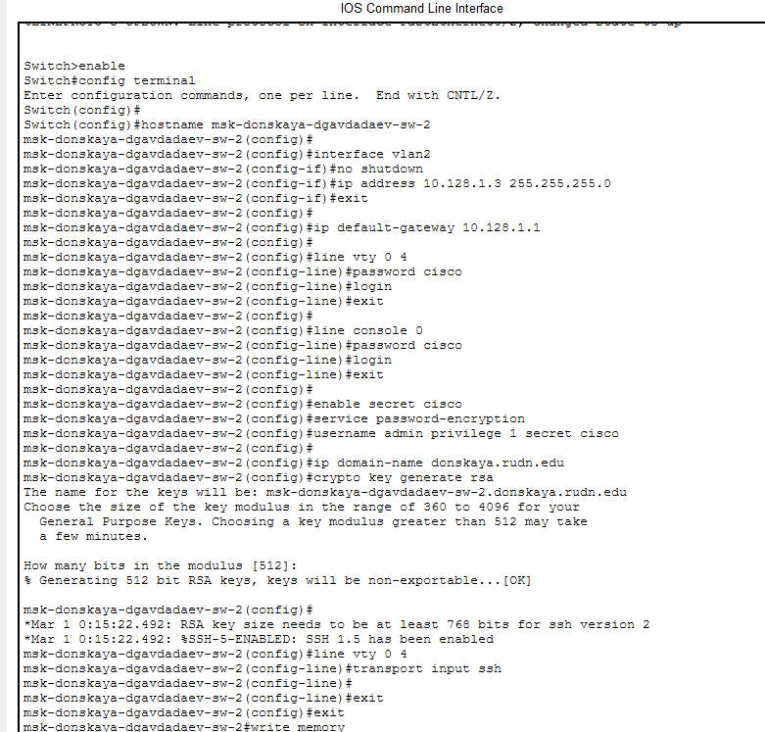
Рис. 3: Настройка коммутатора msk-donskaya-dgavadadev-sw-2

2.5 Настройка коммутатора msk-donskaya-dgavadadev-sw-3
На третьем коммутаторе была выполнена аналогичная базовая настройка. Имя устройства было изменено на msk-donskaya-dgavadadev-sw-3, после чего был настроен интерфейс VLAN2.
hostname msk-donskaya-dgavadadev-sw-3
interface vlan2
no shutdown
ip address 10.128.1.4 255.255.255.0
ip default-gateway 10.128.1.1
Также были настроены линии console и vty, включено шифрование паролей, создан пользователь администратора и настроен доступ по протоколу SSH.
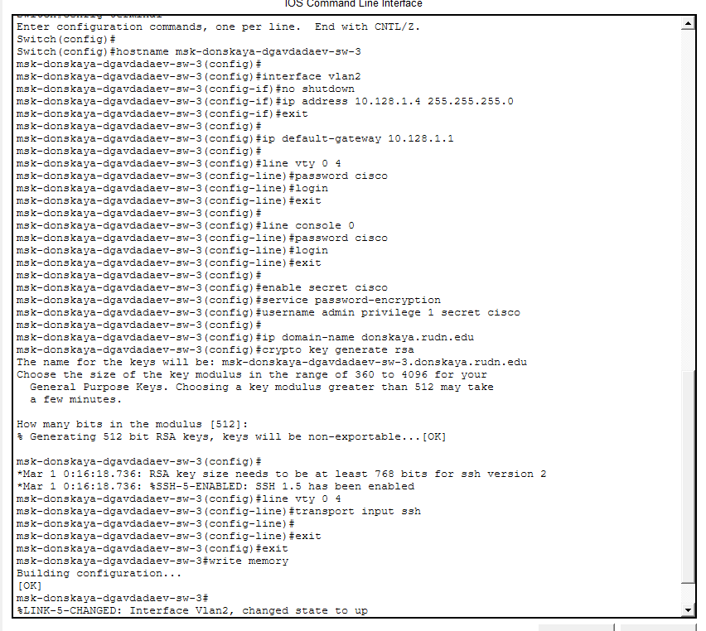
Рис. 4: Настройка коммутатора msk-donskaya-dgavadadev-sw-3

2.6 Настройка коммутатора msk-donskaya-dgavadadev-sw-4
На коммутаторе msk-donskaya-dgavadadev-sw-4 была выполнена настройка интерфейса управления VLAN2.
hostname msk-donskaya-dgavadadev-sw-4
interface vlan2
no shutdown
ip address 10.128.1.5 255.255.255.0
ip default-gateway 10.128.1.1
После настройки интерфейса управления были настроены параметры удалённого доступа, создан пользователь администратора и включён протокол SSH.
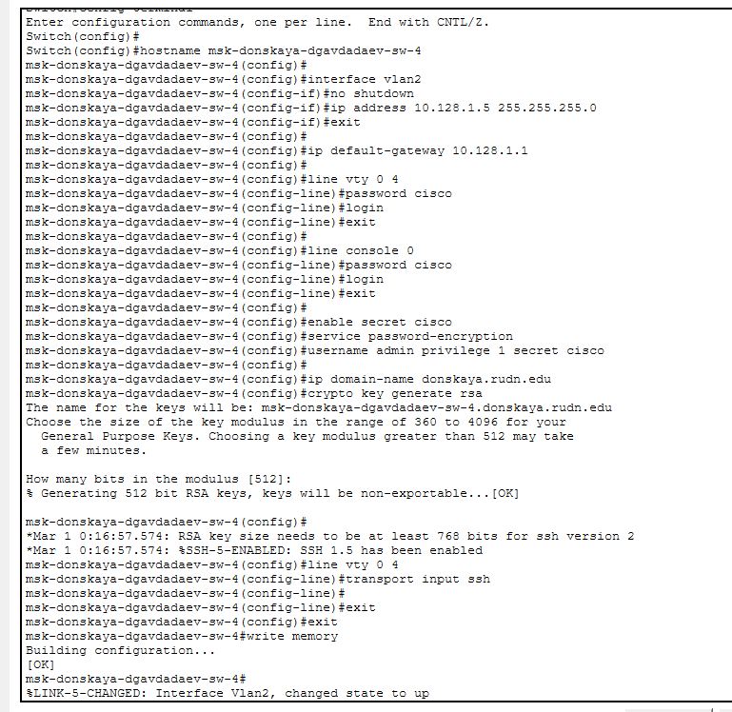
Рис. 5: Настройка коммутатора msk-donskaya-dgavadadev-sw-4

2.7 Настройка коммутатора msk-pavlovskaya-dgavadadev-sw-1
На последнем коммутаторе была выполнена базовая конфигурация устройства. Коммутатору было назначено имя msk-pavlovskaya-dgavadadev-sw-1, после чего был настроен интерфейс VLAN2 для удалённого управления.
hostname msk-pavlovskaya-dgavadadev-sw-1
interface vlan2
no shutdown
ip address 10.128.1.6 255.255.255.0
ip default-gateway 10.128.1.1
Далее были настроены линии удалённого доступа, включено шифрование паролей, создан пользователь администратора и выполнена генерация RSA-ключей для работы протокола SSH.
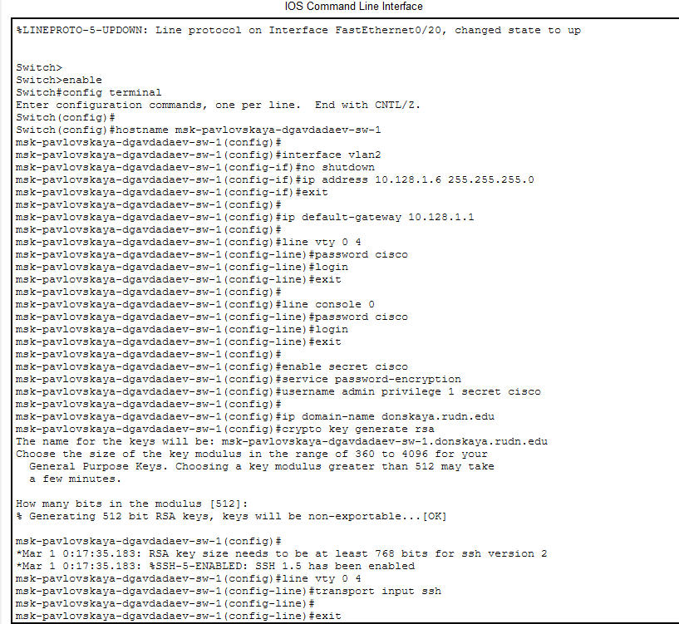
Рис. 6: Настройка коммутатора msk-pavlovskaya-dgavadadev-sw-1

3 Итоги

3.1 Вывод
В результате выполнения работы была построена топология сети в Cisco Packet Tracer и выполнена первоначальная настройка всех коммутаторов. Каждому устройству были назначены уникальные имена и IP-адреса управления, настроены параметры доступа, включено шифрование паролей и реализован защищённый удалённый доступ по протоколу SSH.

3.2 Контрольные вопросы
1. При помощи каких команд можно посмотреть конфигурацию сетевого оборудования?
Для просмотра текущей конфигурации сетевого оборудования используется команда:
- show running-config — отображает текущую конфигурацию устройства, которая хранится в оперативной памяти и используется в данный момент.
2. При помощи каких команд можно посмотреть стартовый конфигурационный файл оборудования?
Для просмотра стартовой конфигурации используется команда:
- show startup-config — отображает конфигурацию, которая хранится в энергонезависимой памяти устройства и загружается при запуске оборудования.
3. При помощи каких команд можно экспортировать конфигурационный файл оборудования?
Экспорт конфигурационного файла на внешний сервер можно выполнить при помощи команд копирования:
- copy running-config tftp — экспорт текущей конфигурации на TFTP-сервер.
- copy startup-config tftp — экспорт стартовой конфигурации на TFTP-сервер.
4. При помощи каких команд можно импортировать конфигурационный файл оборудования?
Импорт конфигурационного файла с внешнего сервера выполняется при помощи следующих команд:
- copy tftp running-config — загрузка конфигурации с TFTP-сервера в текущую конфигурацию устройства.
- copy tftp startup-config — загрузка конфигурации с TFTP-сервера в стартовую конфигурацию устройства.

